

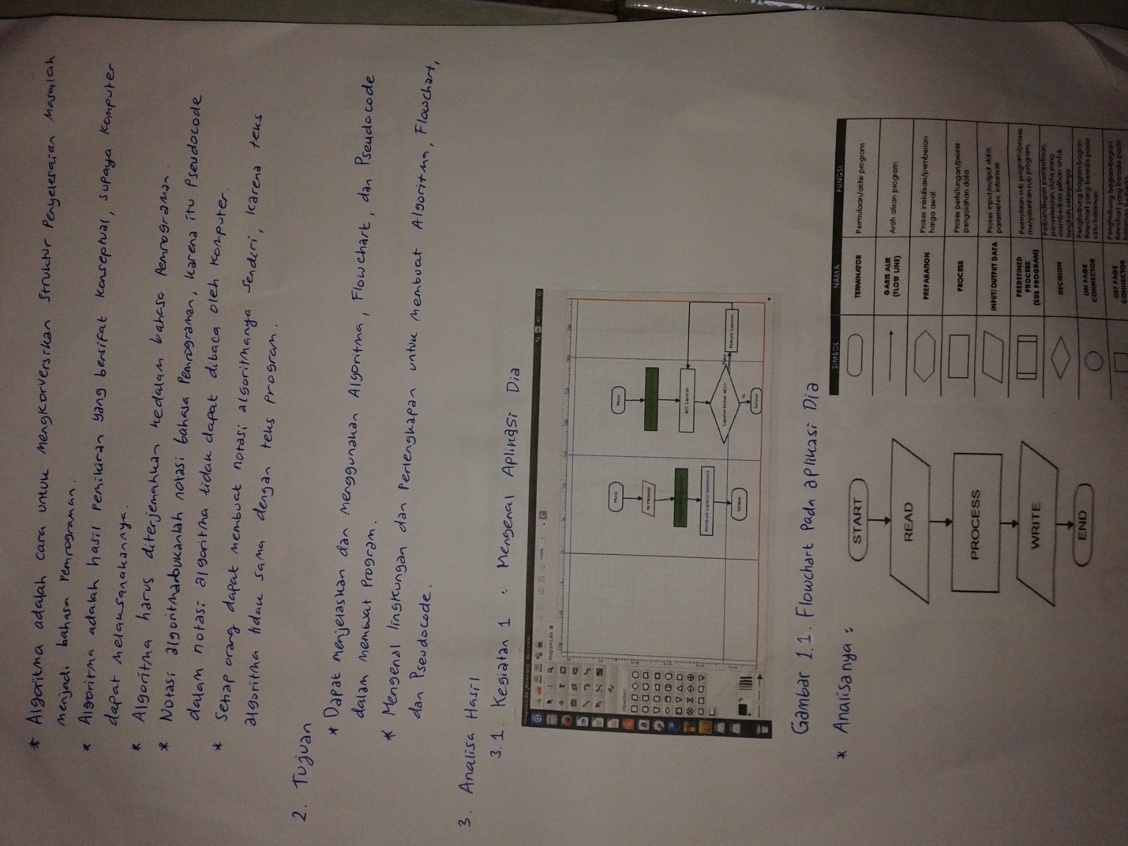

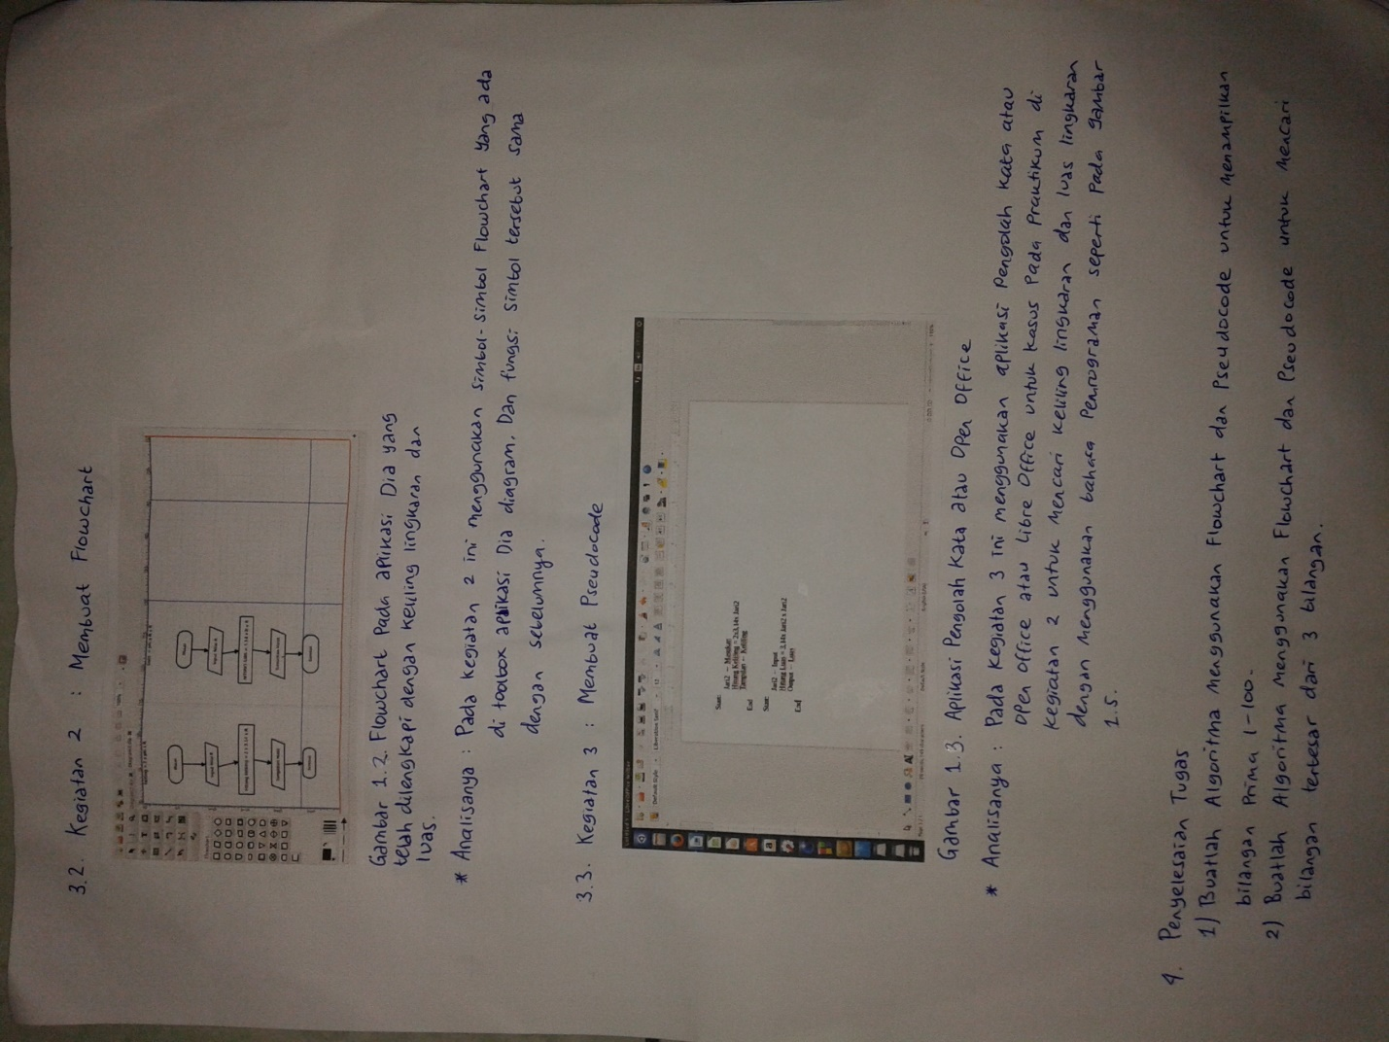

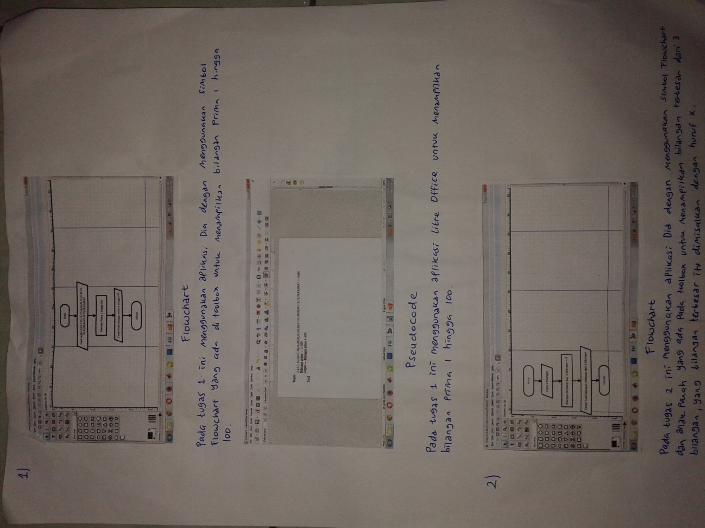

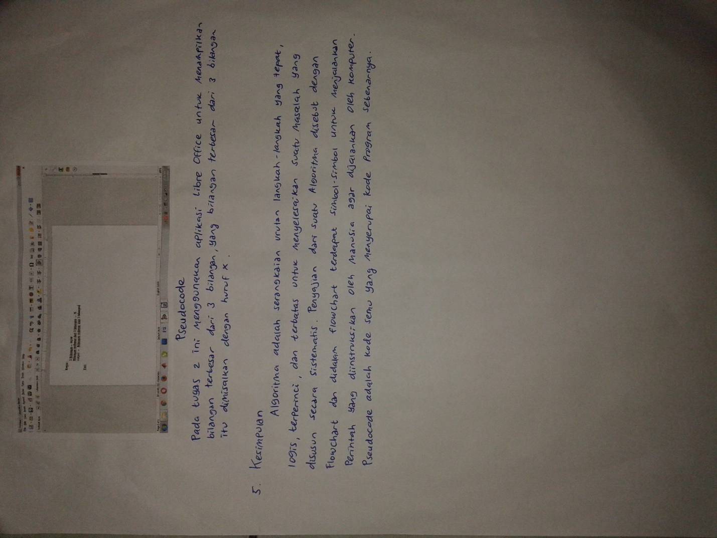

APLIKASI GITHUB

• Buatlah repository di GitHub dengan mengklik icon repo "Create new repository".

• Kemudian beri nama repository nya lalu beri deskripsi untuk repository yang kita buat jika perlu, kemudian setting public/private, kalau public berarti bisa di akses oleh semua orang, kemudian centang "initialize this repository with a README" dan tambahkan kategori repository jila perlu.

• kemudian klik "create repository".

• Jika repository berhasil dibuat, anda akan di berikan kunci akases berupa HTTP/SSH, ini yang akan kita gunakan untuk remote repository dari software GIT. Misal saya punya kunci HTTP http://github.com/acchoblues/APeK.git

• Setelah anda berhasil membiat repository sekarang klik kanan pada folder project yang akan di upload.

• Klik kanan pada project klik "Git Bash".

• Kemudian akan muncul command prompt / CMD